ПРИГЛАШАЕМ ПРИНЯТЬ УЧАСТИЕ В КОНФЕРЕНЦИИ, ПОСВЯЩЕННОЙ ДЕЯТЕЛЬНОСТИ КОНТРОЛЬНО-СЧЕТНОЙ ПАЛАТЫ ГОРОДА МОСКВЫ
Дата: 05 октября 2023 года
Время: начало в 16:30, сбор группы в 16:15 (около входа)
Место: город Москва, улица Новый Арбат, дом 36
Регистрация обязательна: Хромченко Максим, e-mail: maksimMSAL@yandex.ru (форма письма: ФИО, институт, курс, группа), в тематике укажите «Контрольно-счетная палата Москвы», регистрация до 20 сентября 2023 года!!
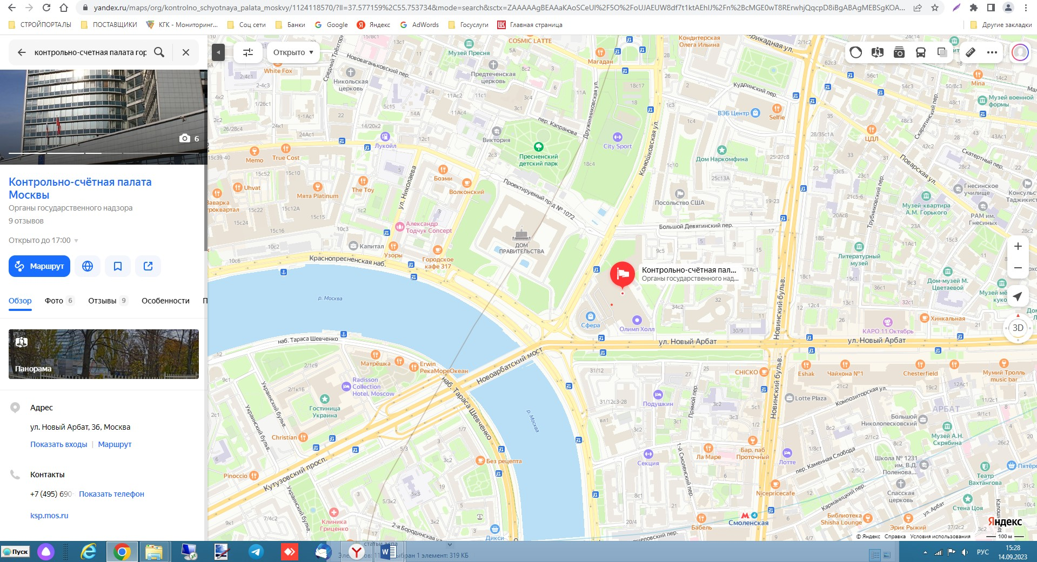
Кафедра финансового права Московского государственного юридического университета им. О.Е. Кутафина (МГЮА) приглашает вас на первую конференцию, посвященную деятельности Контроль-Счетной палаты (далее – КСП) города Москвы. С приветственным словом выступит председатель Контрольно-Счетной палаты города Москвы Двуреченских Виктор Александрович. В ходе конференции представители КСП города Москвы расскажут об истории развития контрольных функций палаты, будут обозначены направления деятельности органа, проблемы развития внешнего аудита, рассмотрены новые стандарты качества государственного (муниципального) управления публичными ресурсами города Москвы в интересах городского сообщества. Также расскажут про изменения нормативной базы аудита в целом. Расскажут про международную деятельность КСП города Москвы. В ходе конференции участники смогут задать интересующие их вопросы.
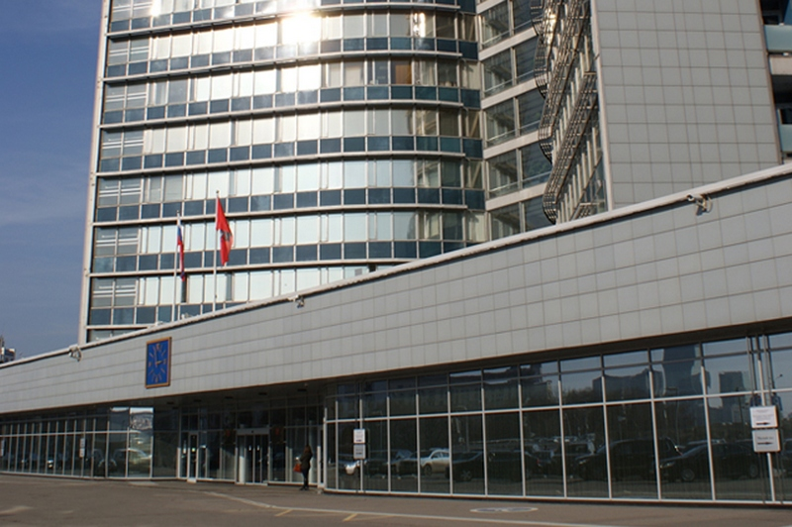
Деятельность КСП города Москвы основана на Законе г. Москвы от 30 июня 2010 г. № 30 «О Контрольно-счетной палате Москвы». В число основных задач органа входят:
- контроль правомерности и обоснованности составления проектов бюджета города Москвы и бюджета территориального государственного внебюджетного фонда города Москвы;

- контроль правомерности, результативности и эффективности исполнения бюджета города Москвы и бюджета территориального государственного внебюджетного фонда города Москвы, а также управление собственностью города Москвы;

- оценка влияния расходов бюджета города Москвы и бюджета территориального государственного внебюджетного фонда города Москвы на социально-экономическое развитие города Москвы;

- контроль исполнения бюджетов внутригородских муниципальных образований в городе Москвы, получающих межбюджетные трансферты и бюджетные кредиты из бюджета города Москвы;

- представление Московской городской Думе и Мэру Москвы информации о результатах проведенных контрольных и экспертно-аналитических мероприятий в установленном настоящим Законом порядке, информирование городского сообщества о деятельности Контрольно-счетной палаты.
О всем вышеперечисленном (и не только) и пойдет речь. Приглашаем принять участие студентов (уровень бакалавр и магистр), аспирантов, преподавателей, практикующих специалистов!

